书讯
《中国材料工程大典·材料表征与检测技术》出版
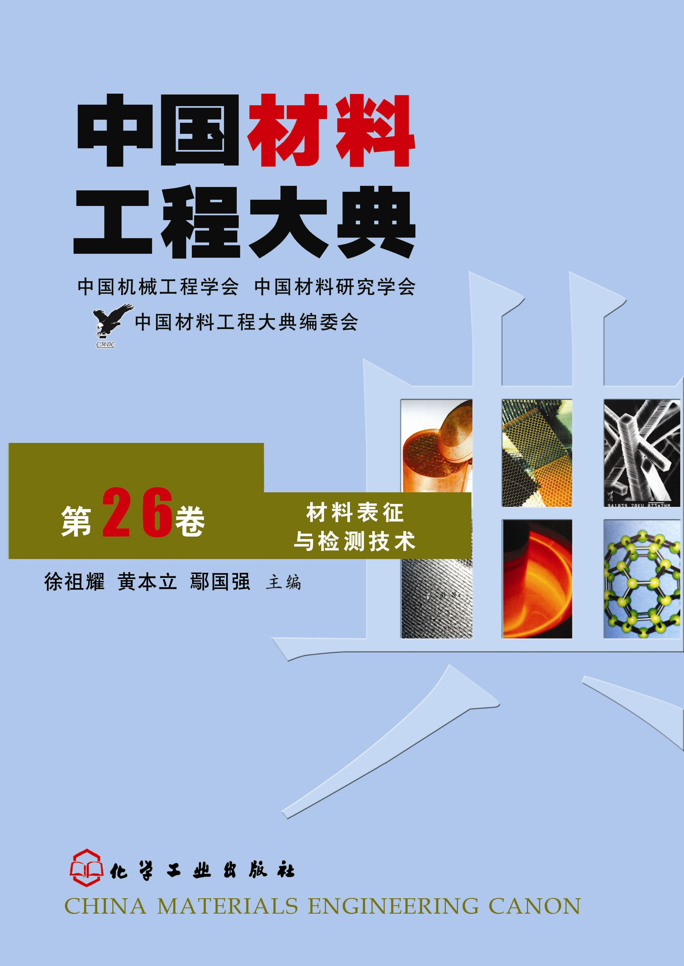
《中国材料工程大典》是关于材料的结构和性能、制备和测试、成形和加工、热处理和表面工程的大型工具书。《中国材料工程大典》共26卷，近7000万字，由中国机械工程学会、中国材料研究学会牵头组织编写，1200多名专家学者，包括39名两院院士、百余名各学科学术带头人参加了编写和审稿工作。是我国迄今为止篇幅最大、涵盖内容最为新颖、全面、丰富和权威的材料工程工具书,。《中国材料工程大典》由化学工业出版社出版。2006月1月成批出版，2006年3月全套出齐。
《材料表征与检测技术》卷是《中国材料工程大典》第26卷，主要内容涵盖了材料表征与检测技术概论、化学成分分析方法、常用材料的化学成分分析、材料物理性能测试、材料力学性能测试、材料化学性能测试、金相分析、无损检测、X射线衍射分析、电子显微分析以及核技术分析及其他检测与表征技术等方面。篇目如下：
第1篇 概论 主编：徐祖耀院士 黄本立院士 陈文哲教授 鄢国强教授
第2篇 化学成分分析方法 主编：方禹之教授 邱德仁教授 吴性良教授
第3篇 常用材料化学成分分析 主编：吴诚教授 鄢国强教授 马冲先教授 卓尚军研究员
第4篇 材料物理性能测试 主编：陈文哲教授 李强教授
第5篇 材料力学性能测试 主编：陈文哲教授 陈运远教授 杨晓华教授
第6篇 材料化学性能测试 主编：杨武教授 李光福教授
第7篇 金相分析 主编：唐汝钧教授 李晋教授
第8篇 无损检测 主编：王务同教授 杨晓华教授
第9篇 X射线衍射分析 主编：漆玄教授 蒋建中教授
第10篇 电子显微分析 主编：陈世朴教授 孙坚教授
第11篇 核技术分析及其他检测与表征技术 主编：陈世朴教授 梁齐教授
《材料表征与检测技术》以材料表征与检测技术方面比较成熟的理论、方法和数据为主，同时参考了国内外材料表征与检测方面的新进展，反映了当代材料表征与检测技术的先进水平。
《材料表征与检测技术》共11篇，约250万字。由徐祖耀院士、黄本立院士和鄢国强教授主编，参加编写工作的有国内50余位专家教授。本书主要供材料工程和制造业工程技术人员、检测人员查阅使用，也可供理工科院校的有关师生参考。
第26卷 材料表征与检测技术 徐祖耀 黄本立 鄢国强 主编 2006.5出版/160元
《中国材料工程大典》各卷图书信息和其他详情，请登录化学工业出版社网站www.cip.com.cn
联系地址: 上海市邯郸路99号上海材料研究所检测中心（邮政编码 200437）
联系电话：021-65557357（鄢国强）,55541226（陶美娟） 传真：021-55541226

